АДМИНИСТРАЦИЯ МУНИЦИПАЛЬНОГО ОБРАЗОВАНИЯ
«ШИЛЕГСКОЕ»
П О С Т А Н О В Л Е Н И Е
«07» ноября 2018 года № 36
п. Ясный

О внесении изменений в муниципальную Программу

«Формирование современной городской среды на 2018-2022 годы»

В соответствии с Федеральным законом от 06.10.2003 №131-ФЗ «Об общих принципах организации местного самоуправления в Российской Федерации», руководствуясь Уставом муниципального образования «Шилегское» администрация муниципального образования постановляет:

1. Внести следующие изменения и дополнения в муниципальную Программу «Формирование современной городской среды на 2018-2022 годы», утвержденную постановлением администрации муниципального образования «Шилегское» №36 от 27.10.2017 года с изменениями от 17.04.2018 № 9, от 12.07.2018 года № 22 (далее постановление):

1.1. Статью V. Перечень программных мероприятий приложения №1 постановления дополнить абзацем следующего содержания:

«Визуализация перечня элементов благоустройства согласно минимального и дополнительного перечня видов работ указана в приложении 9 к муниципальной программе.»

1.2. Приложение №1 постановления дополнить «Приложением №9

к Муниципальной программе «Формирование современной городской среды на 2018-2022 годы» (прилагается к данному постановлению).

2. Настоящее постановление вступает в силу со дня его официального опубликования.

Глава муниципального образования Т.А.Николенко

Приложение №9
к Муниципальной программе
«Формирование современной
городской среды на 2018-2022 годы»
Визуализация перечня элементов благоустройства
Визуализация устанавливаемых объектов
согласно минимального перечня видов работ.

 | Дворовой проезд |  | Пешеходная часть площади из брусчатки
 | Светильники
 | Скамейки
 | 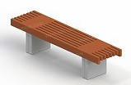 |  |  |  | 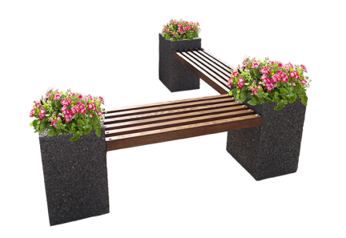
Урны уличные мусорные
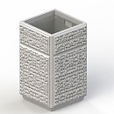
Визуализация устанавливаемых объектов
согласно дополнительного перечня видов работ.
Тротуар (в том числе брусчаткой)
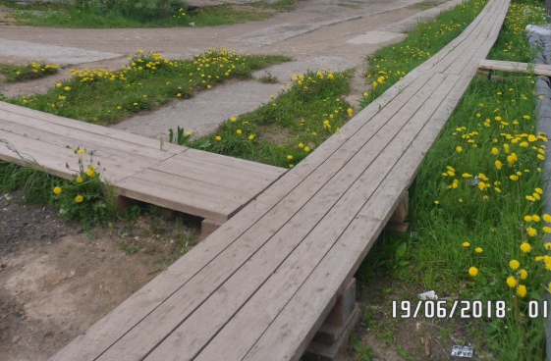
Детское игровое (спортивное) оборудование
 | 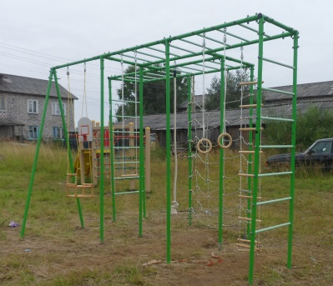
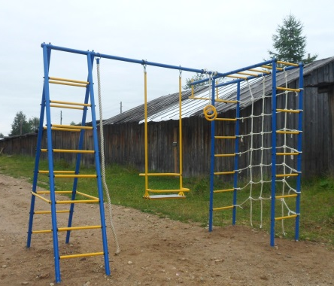 | 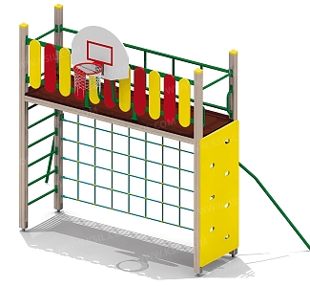
Спортивные тренажеры
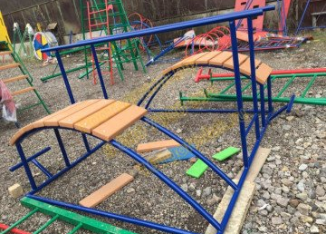 | 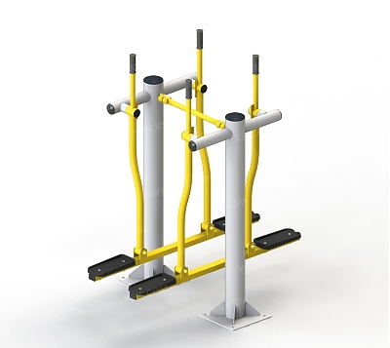

Песочница | Ливневка
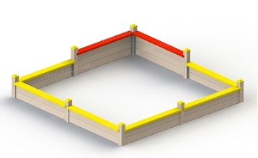
Качели
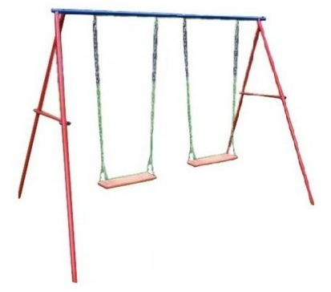

Хозяйственно-бытовые площадки
Сушилка для ковров | Сушилка для белья | Контейнерные площадки
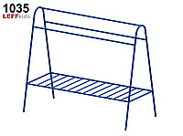 | 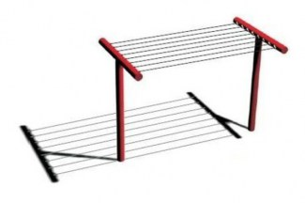

Временная стоянка для машин | Стойка с надписью «Я люблю Россию»
 | 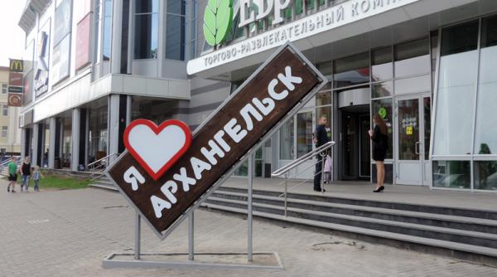

Пандус с поручнем для малоподвижных групп населения | Ступени - сходы с двух сторон площади
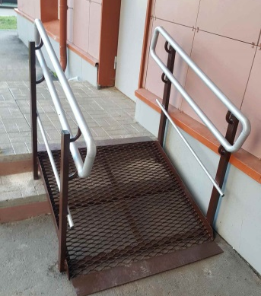

Озеленение территории
Цветник- вазон
Ограждение (леерное)
